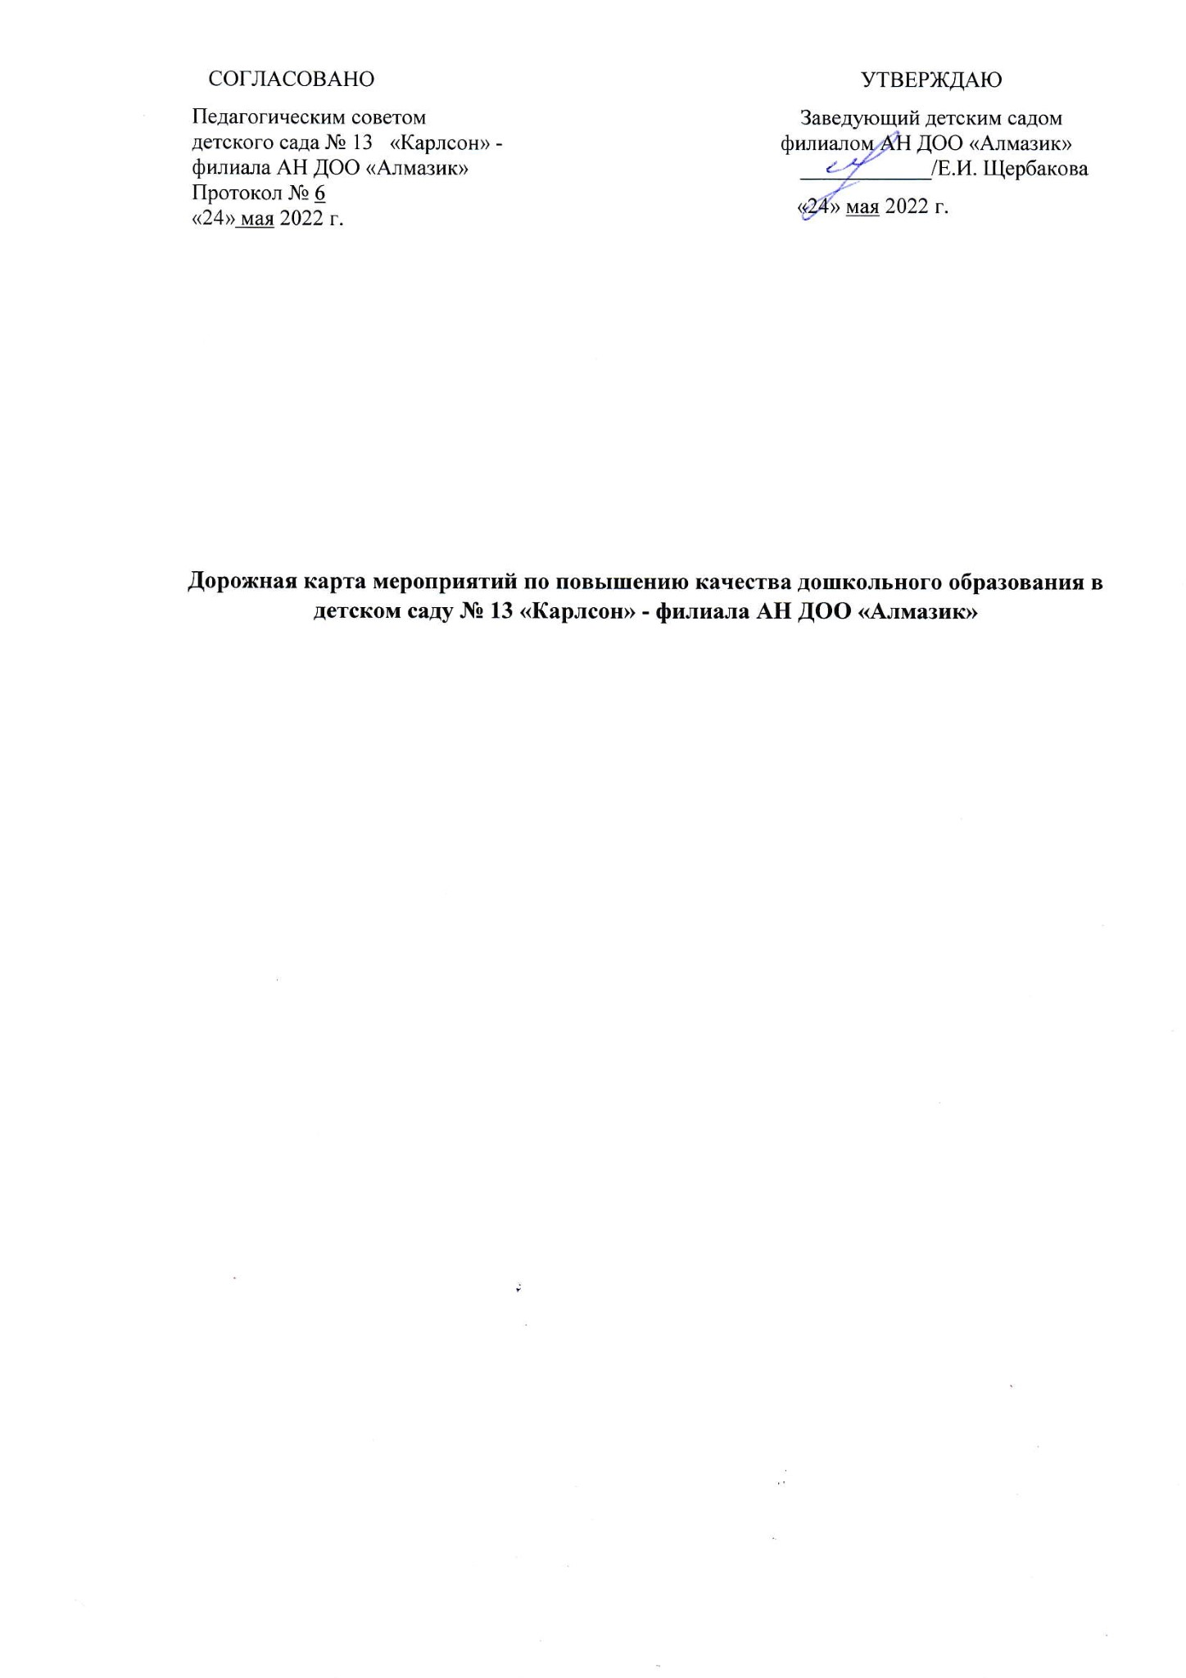
«Дорожная карта» мероприятий по повышению качества дошкольного образования в детском саду № 13 «Карлсон» - филиала АН ДОО «Алмазик» состоит из шести разделов:
- Повышение качества образовательных программ дошкольного образования.
- Повышение качества содержания образовательной деятельности в дошкольных образовательных организациях (социально-коммуникативное развитие, познавательное развитие, речевое развитие, художественно-эстетическое развитие, физическое развитие)
- Повышение качества образовательных условий в дошкольных образовательных организациях (кадровые условия, развивающая предметно-пространственная среда, психолого-педагогические условия)
- Взаимодействие с семьей (участие семьи в образовательной деятельности, удовлетворенность семьи образовательными услугами, индивидуальная поддержка развития детей в семье)
- Обеспечение здоровья, безопасности и качество услуг по присмотру и уходу
- Повышение качества управления в дошкольных образовательных организациях.
№ | Критерий | Мероприятия (содержание деятельности) | Срок | Ожидаемый результат | Ответственный
1 | Повышение качества образовательных программ дошкольного образования | Обсуждение системы показателей, характеризующих состояние и динамику дошкольного образования в детском саду | Сентябрь 2022 г. | Повышение профессиональной компетентности педагогов  Обеспечение условий проведения мониторинга | Старший  воспитатель
2 | Повышение качества содержания образовательной деятельности в дошкольных образовательных организациях (социально-коммуникативное развитие, познавательное развитие, речевое развитие, художественно-эстетическое развитие, физическое развитие) | Активное включение максимально возможного количества воспитанников детского сада в конкурсы и фестивали творческой, спортивной, интеллектуальной направленности различного уровня. | В течение учебного года | Количество/доля воспитанников, принявших участие в конкурсах различного уровня и достигшие результата составляет более 75% от общего числа воспитанников | Старший воспитатель, педагоги
 |  | Организация деятельности в соответствии с показателями мониторинга по ОО «Речевое развитие» | В течение учебного года | Улучшились показатели мониторига по ОО «Речевое развитие». | Старший воспитатель, педагоги
3 | Повышение качества образовательных условий в дошкольных образовательных организациях (кадровые условия, развивающая предметно-пространственная среда, психолого-педагогические условия) | Обеспечение профессионального роста педагогических работников (аттестация на первую и высшую квалификационную категорию) | В течение учебного года | Количество/доля педагогических работников, которым присвоена первая и высшая квалификационная категория составляет 50% и более от общего числа педагогов. | Старший воспитатель, педагоги
 |  |  |  | Создание личных страниц (сайтов) педагогами детского сада
 |  | Активное включение максимально возможного количества педагогов детского сада в методических мероприятиях и профессиональных конкурсах различного уровня | В течение учебного года | Количество/доля педагогических работников, принявших участие в методических мероприятиях и профессиональных конкурсах различного уровня составляет 50%-75% от общего числа педагогов. | Старший воспитатель, педагоги
 |  | Организация работы по формированию содержательно-насыщенной, многофункциональной образовательной среды, позволяющей создать условия для проявления инициативы и самостоятельности дошкольников | В течение учебного года | Смоделирована и выстроена современная образовательная среда, в которой эффективно применяются инновационные формы и методы обучения и воспитания. | Заведующий, старший воспитатель, педагоги
 |  | Организация единого образовательного пространства на территории детского сада | Март—май 2023г. | На территории детского сада создана фитоклумба | Заведующий, старший воспитатель, педагоги
 |  |  |  | На территории детского сада построены 4 прогулочных веранды | Заведующий,  завхоз
4 | Взаимодействие с семьей (участие семьи в образовательной деятельности, удовлетворенность семьи образовательными услугами, индивидуальная поддержка развития детей в семье) | Анализ и оценка запросов родителей различный категорий семей (Удовлетворенность родителей воспитанников деятельностью  детского сада) | Апрель-май  2023 г. | Сформировано позитивное общественное мнение о профессии педагога и системе дошкольного образования. Родители являются активными участниками образовательного процесса. | Заведующий, старший воспитатель, педагоги.
 |  | Выбор ответственных лиц за предоставление информации для публикаций на сайте АН ДОО «Алмазик» | Сентябрь-октябрь 2022г. | Количество публикаций, размещенных на официальном сайте АН ДОО «Алмазик» в течение года более 24. | Заведующий, старший воспитатель, педагоги.
 |  | Привлечение родителей к активному участию в мероприятиях детского сада, района, города  Актуализация личной страницы на сайте организации.  Проведение онлайн консультаций, мастер-классов для родителей через социальную сеть «ВКонта́кте» (международное название — VK), WhatsApp, родительские чаты. | В течение учебного года | Родители активные участники образовательных отношений.  Высокий уровень удовлетворенности работой детского сада. | старший воспитатель, педагоги.
5 | Обеспечение здоровья, безопасности и качество услуг по присмотру и уходу | Организация и проведение комплекса мероприятий, направленных на поддержание и улучшение системы обеспечения безопасности детского сада | 1 раз в квартал | Соблюдаются инструкций по охране жизни и здоровья воспитанников, правила ПБ, ГО, ЧС, ТБиОТ (отсутствуют случаи травматизма среди воспитанников) | заведующий
 |  | Организация и проведение комплекса мероприятий, направленных на оздоровление воспитанников | В течение учебного года | Уменьшилась заболеваемость, увеличилось количество выполняемых детодней | Заведующий, старший воспитатель, педагоги, медицинский персонал.
6 | Повышение качества управления в дошкольных образовательных организациях. | Работа по организации и проведению в детском саду второго чемпионата «BabySkills» по стандартам WSR. | Сентябрь-ноябрь 2022 г. | Проведен чемпионат по ранней профориентации дошкольников «BabySkills» по стандартам WSR.  Тиражирование результатов проекта и дальнейшего его массовое распространение. | Заведующий, старший воспитатель, педагоги
 |  | Привлечение специалистов из области дополнительного образования в целях реализации программ по дополнительным платным услугам | 2022-2023 учебный год | Увеличение количества дополнительных платных услуг в детском саду | Заведующий,  старший воспитатель, педагоги
 |  | Анализ запроса родителей по определению направлений дополнительных платных услуг | Апрель-май  2023г. | Определение приоритетных направлений для дополнительных платных услуг. | Старший воспитатель, воспитатели групп

